**IMMAGINI**

**In una pagina HTML le immagini si inseriscono tramite il tag img. Img è un tag particolare: non ha ne contenuto ne tag di chiusura. Le immagini si inseriscono all’interno del documento HTML tramite l’attributo src, che significa source. Il valore di tale attributo sarà il path dell’immagine che si vuole inserire all’interno della nostra pagina web.**

**Possiamo prendere un’immagine presente sul pc, oppure un’immagine presa dal web.**

**Vediamo in primis un esempio di un’immagine presa sul pc.**

**HTML**

<body>

    <img src="../Immagini/sole.jpg">

    </body>

**BROWSER**



**In questo modo l’immagine risulta troppo grande. E’ possibile ridimensionarla? Certo! Si possono applicare altri due attributi al nostro tag img. L’attributo height e l’attributo width. Ridimensioniamo quindi la nostra immagine**

**HTML**

<body>

    <img src="../Immagini/sole.jpg"

    width="400px"

    height="400px">

    </body>

**BROWSER**

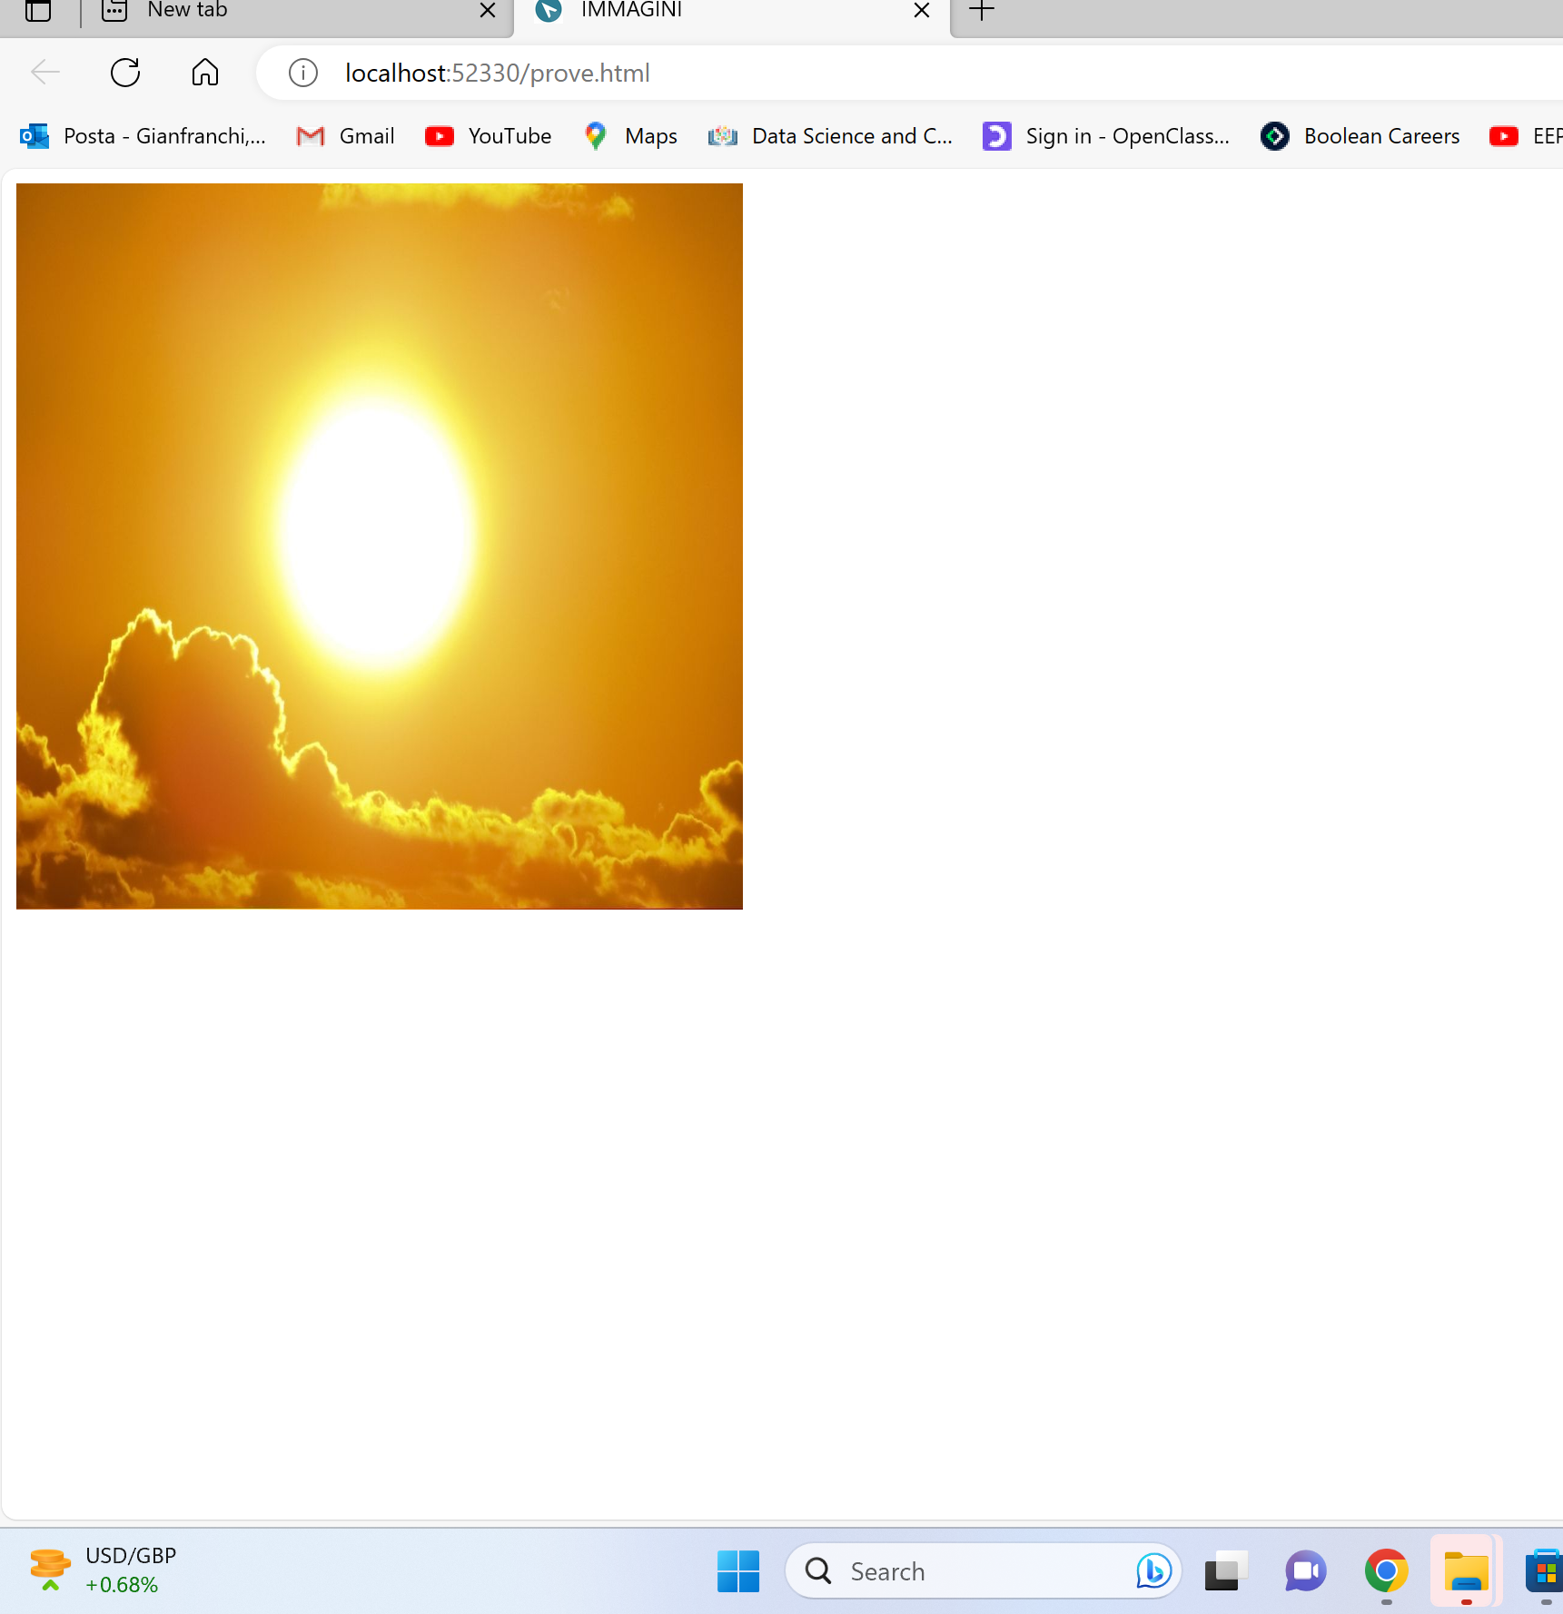

**Molto meglio.**

**Vediamo infine l’attributo alt, che significa alternative.**

**Questo attributo è meglio metterlo SEMPRE all’interno del nostro tag, per tre motivi**

* **Rende possibile a google di quale sito si tratta**
* **Permettere alle persone cieche di leggere la descrizione dell’immagine tramite un correttore**
* **Inserire una descrizione da mostrare nel caso in cui l’immagine non sia più disponibile o il link inserito nell’src non sia corretto.**

**Vediamo quindi cosa succede se inseriamo l’attributo src inserendo il link corretto.**

**Per cambiare, prendiamo la foto direttamente da internet.**

**HTML**

<body>

<img src="https://www.habitante.it/wp-content/uploads/2021/06/Perch%C3%A9-il-Sole-%C3%A8-giallo-Canva-1.jpg"

alt="Sole in fase di tramonto"

width="400px"

height ="400px">

</body>

**BROWSER**



**Ovviamente non abbiamo avuto Nessun cambiamento.**

**Vediamo ora cosa succede nel caso in cui il link inserito sia errato:**

**HTML**

<body>

<img src="https://www.habitante.it/wp-content/uploaddds/2021/06/Perch%C3%A9-il-Sole-%C3%A8-giallo-Canva-1.jpg"

alt="Sole in fase di tramonto"

width="400px"

height ="400px">

</body>

**BROWSER**

**Al posto dell’immagine, il browser mostrerà il testo inserito come valore del nostro attributo alt.**

**AGGIORNAMENTO DEL NOSTRO PROGETTINO**

**Riprendiamo il nostro progettino. Poiché per fini didattici è preferibile incollare uno screen del browser visibile, lo semplifichiamo un po' eliminando le liste inserite in precedenza.**

**HTML**

<body>

    <h1>SQUADRE ITALIANE</h1>

    <h2>MILAN</h2>

    <p><b>L'Associazione Calcio Milan</b>, meglio nota come AC Milan...</p>

    <p>Milita nella Serie A, <em>massima serie</em> del campionato italiano di calcio..</p>

    <h2>JUVENTUS</h2>

    <p><strong>La Juventus Football Club</strong> (dal latino: iuventūs, «gioventù»)...</p>

    <p>Fondata nel 1897 da un gruppo di <em>studenti liceali</em> locali...</p>

    <h2>INTER</h2>

    <p><b>Il Football Club Internazionale Milano</b>, meglio conosciuto come Internazionale o più semplicemente come

        Inter...</p>

    <p>Fondato il 9 marzo 1908 da un <em>gruppo di soci</em> dissidenti del Milan...</p>

</body>

**BROWSER**

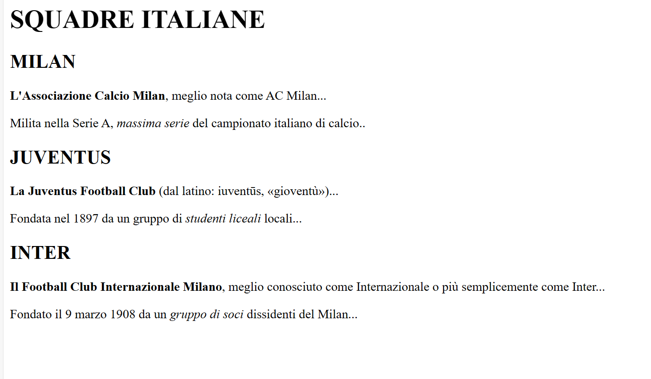

**Inseriamo ora le immagini tramite il tag img. Per quanto riguarda la juventus inseriremo un link errato, in modo da far comparire il testo inserito come valore dell’attributo alt.**

**HTML**

<body>

    <h1>SQUADRE ITALIANE</h1>

    <h2>MILAN</h2>

    <img src="https://w0.peakpx.com/wallpaper/977/188/HD-wallpaper-ac-milan-ac-milan-associazione-calcio-milan-european-soccer-italian-soccer.jpg"

    alt="Logo del Milan"

    width="100px"

    height="200px"

    >

    <p><b>L'Associazione Calcio Milan</b>, meglio nota come AC Milan...</p>

    <p>Milita nella Serie A, <em>massima serie</em> del campionato italiano di calcio..</p>

    <h2>JUVENTUS</h2>

    <img src="AAAA"

    alt="Logo della Juventus"

    width="200px"

    height="200px"

    >

    <p><strong>La Juventus Football Club</strong> (dal latino: iuventūs, «gioventù»)...</p>

    <p>Fondata nel 1897 da un gruppo di <em>studenti liceali</em> locali...</p>

    <h2>INTER</h2>

    <img src="https://upload.wikimedia.org/wikipedia/commons/thumb/0/05/FC_Internazionale_Milano_2021.svg/2048px-FC_Internazionale_Milano_2021.svg.png"

        alt="Logo dell'Inter"

        width="100px"

        height="100px"

        >

    <p><b>Il Football Club Internazionale Milano</b>, meglio conosciuto come Internazionale o più semplicemente come

        Inter...</p>

    <p>Fondato il 9 marzo 1908 da un <em>gruppo di soci</em> dissidenti del Milan...</p>

</body>

**BROWSER**

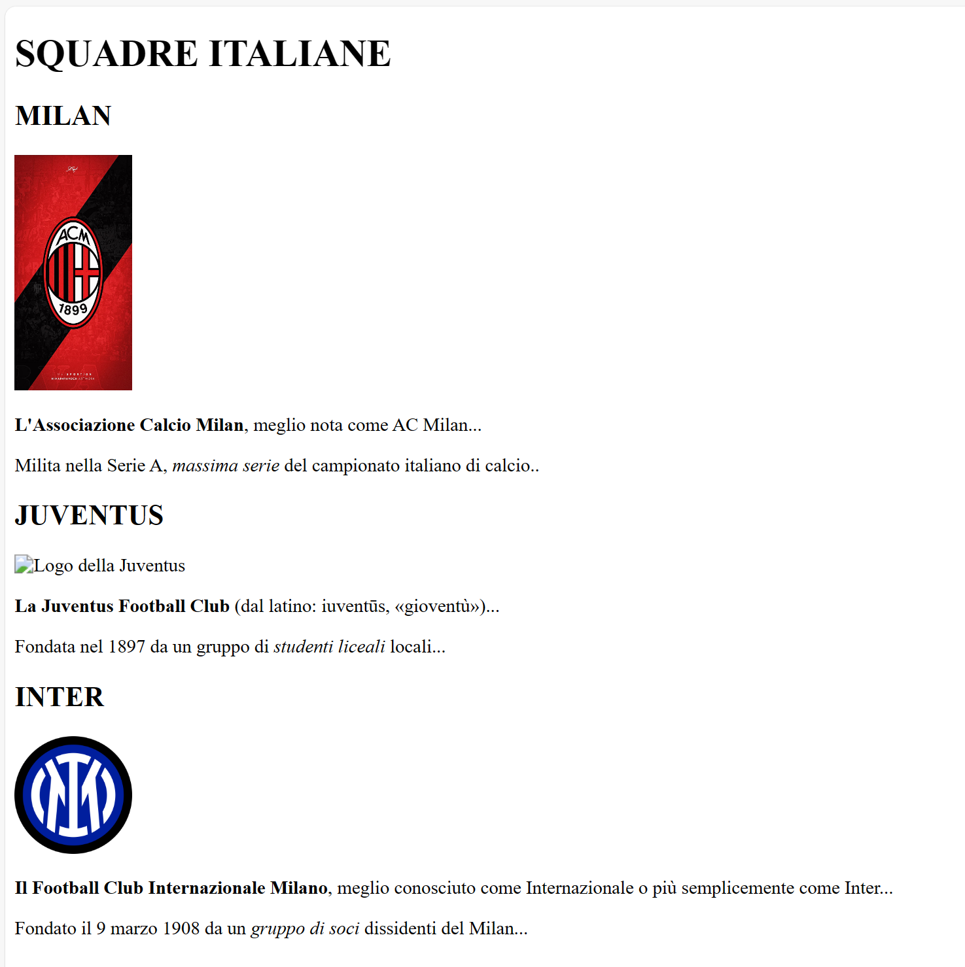

**PERFECT!**